每日科普-电热水器
- 今天带大家认识一下电热水器~
- 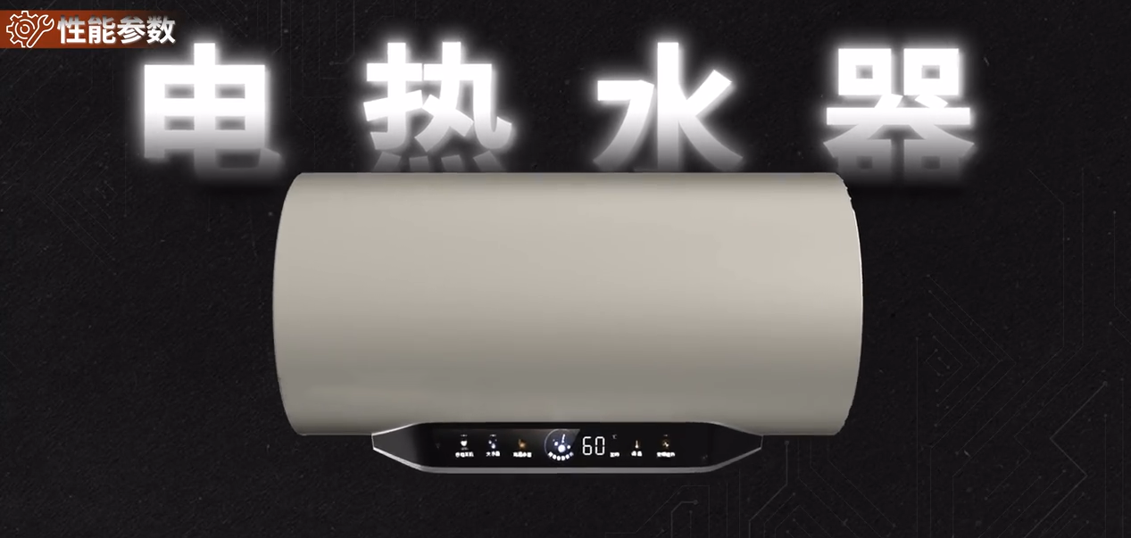

结构与原理
- 里面的结构很简单，长长的这根就是加热管，给内胆里面的水加热。冷水从进水管进热水管出，因为热水密度比冷水小，所以加热过程中热水会浮在上面，所以热水管出水口会更高来保证尽可能出的都是热水。
- 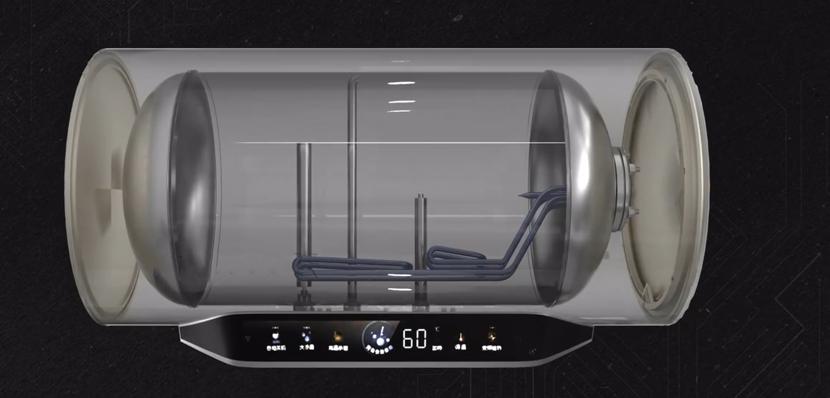
- 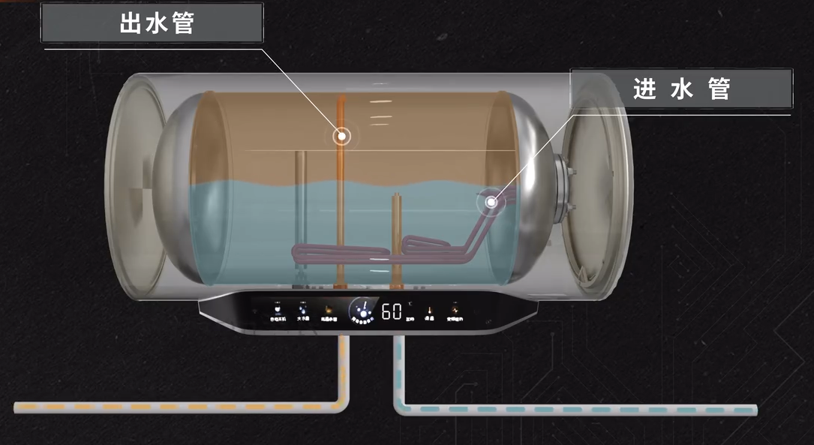
- 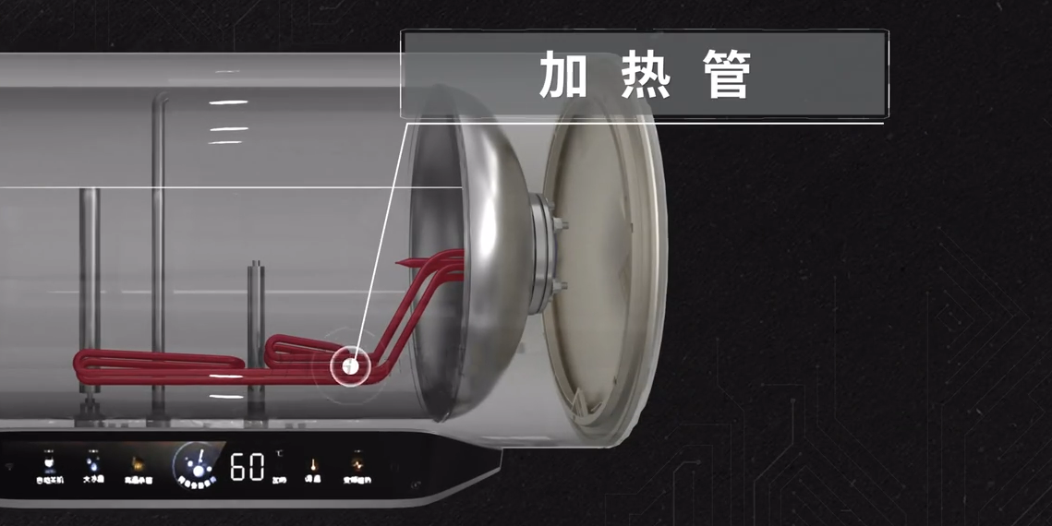
- 里面还有根长长的棍子是镁棒。因为镁比内胆里的铁活泼，更容易被腐蚀。所以它的主要作用是作为替罪羊，保护内胆和加热管。
- 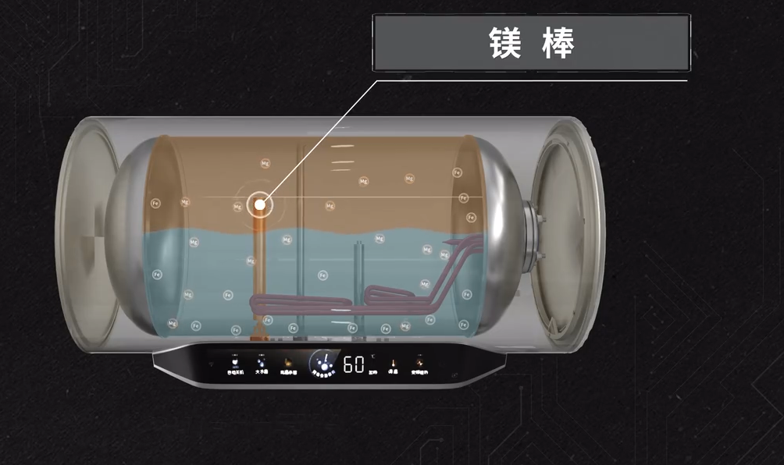
- 电热水器的工作原理就是这么简单了，说是一个大热水壶也不为过。但是原理简单并不代表可以随便选，给大家来剖析一下。

内胆
- 先来看看内胆，常听说60L、80L的容量，其实就是指内胆的大小。但是这个不是说60L的容量就只能出60L的热水，因为你可以边用水边加热，而且内胆里的水温一般都偏高，大家一般都是用混水阀混合冷水使用的，所以我们实际洗澡时出的热水远远不止60L。
- 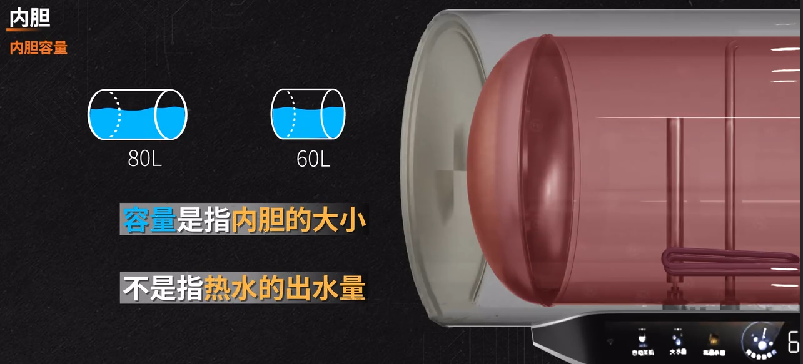
- 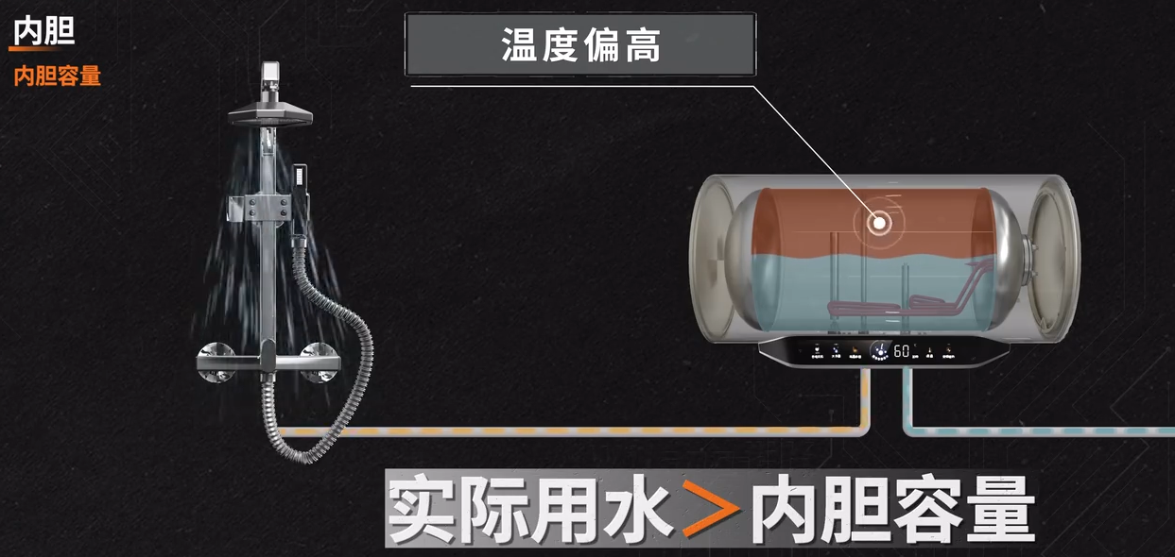
- 这里就对应着产品页经常提到的“增容倍数”。如果一款60L的电热水器增容倍数是10，就表示这款电热水器可以保证你洗澡时候用书可以连续出600L。可能这么说对600L没什么概念，一个常规花洒流量差不多是10L/min，600L意味着可以连续输出热水60分钟，但各大品牌的增容倍数都是在十分理想的情况下测出来的，实际使用时候可能要打个八、九折
- 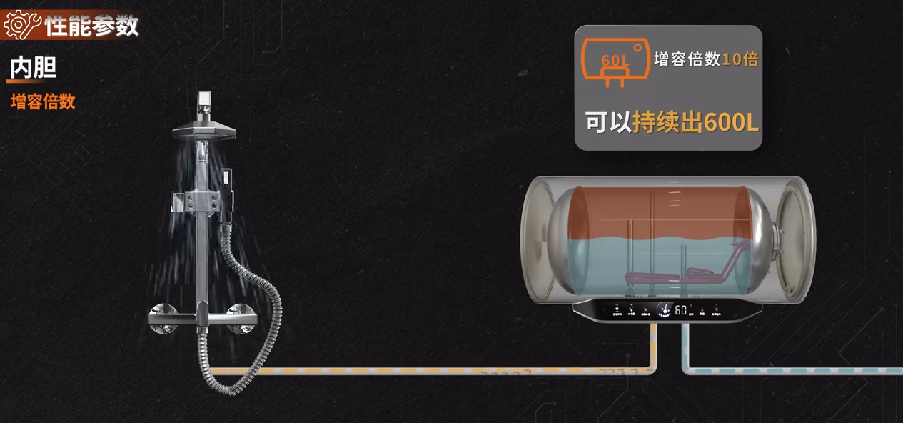
- 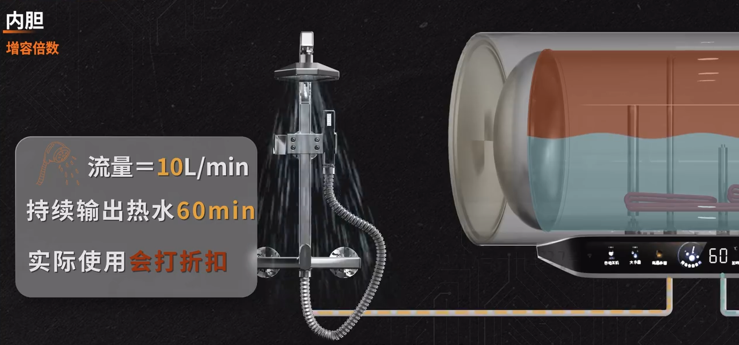

- 而内胆因为是长时间直接和热水接触的，所以它的耐腐蚀性就十分重要。

- 第一点我们要看内胆的焊接工艺。主要有两种，三段式内胆和无缝内胆。无缝内胆也不是真的没有焊接缝，毕竟一块钢板不可能成圆桶形。只是相对于三段式内胆焊接缝要小很多，漏水风险更低。
- 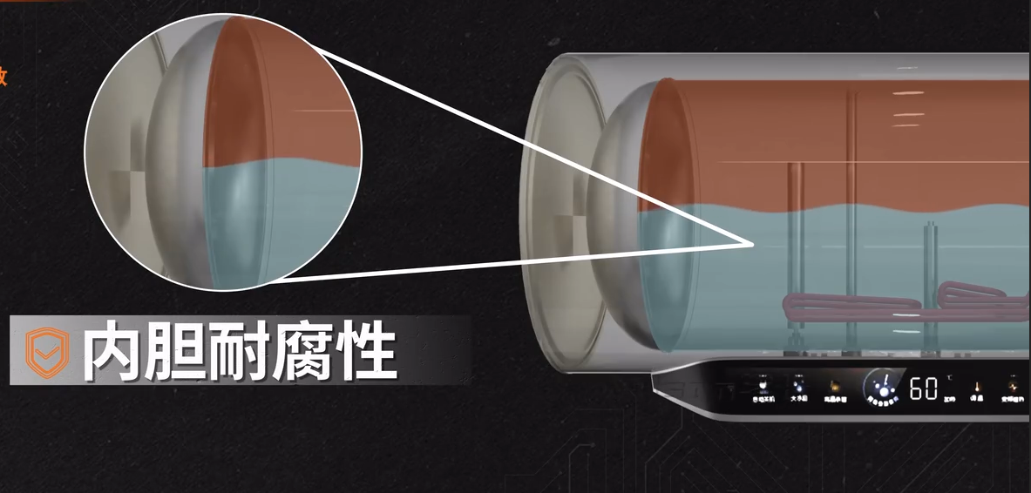
- 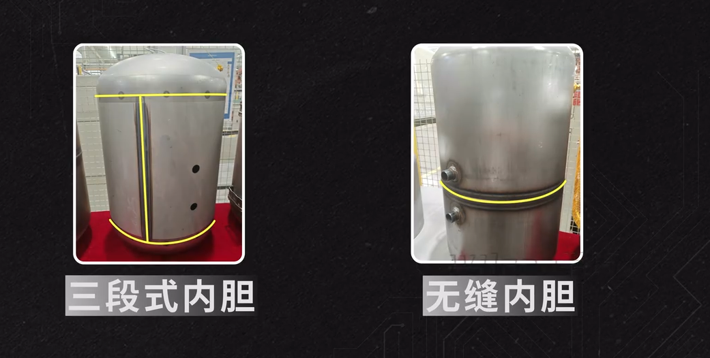

- 第二点是内胆的涂层。内胆表面都会被均匀涂抹一层搪瓷，主要目的是为了规避金属和水直接接触，减少腐蚀。
- 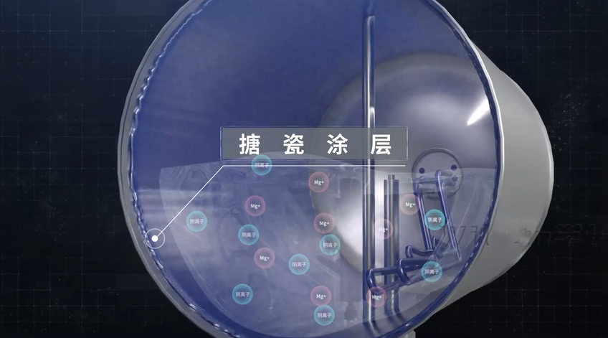

- 以上两点基本都是电热水器的标配。下面这个则是影响电热水器价格差的一大因素，加热管。

加热管
- 加热管的功率有大有小，可分三种，单加热管、双加热管以及双胆加热。单管就是一个加热管，双管一般是一个大功率一个小功率，大功率保证大量用水时快速加热，小功率则是用来日常夜间保温或者少量用水，节能省电。
- 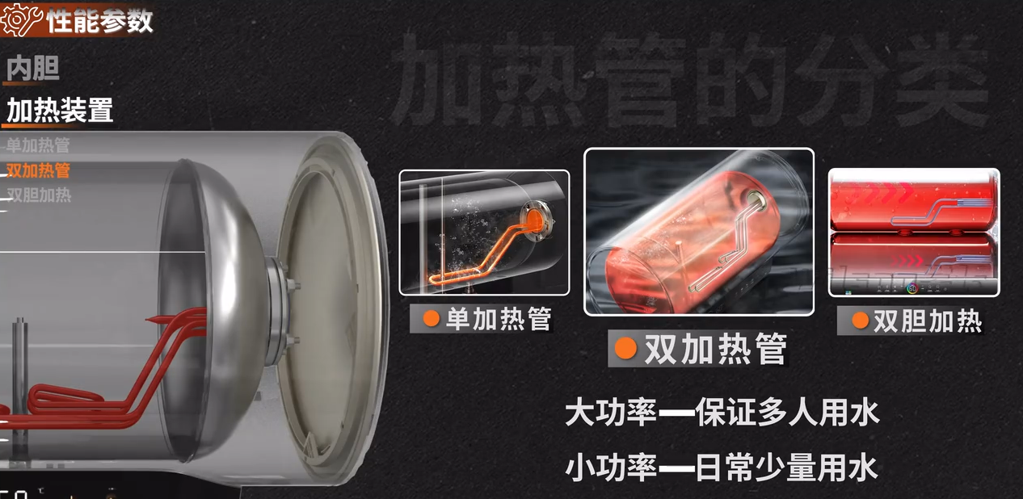

- 双胆加热就是由一个大内胆升级成两个小内胆，每个里面都有个加热管。之前是一个加热管加热60L的水，现在是一个加热管加热30L的水，加热速度就快了，而且少量用水时也只用加热一个内胆里的水即可，节能省电。还有个优势是外观也会更好看一些，由圆桶形变为扁通形，深度变小，更省空间。当然这点就看大家个人审美了。
- 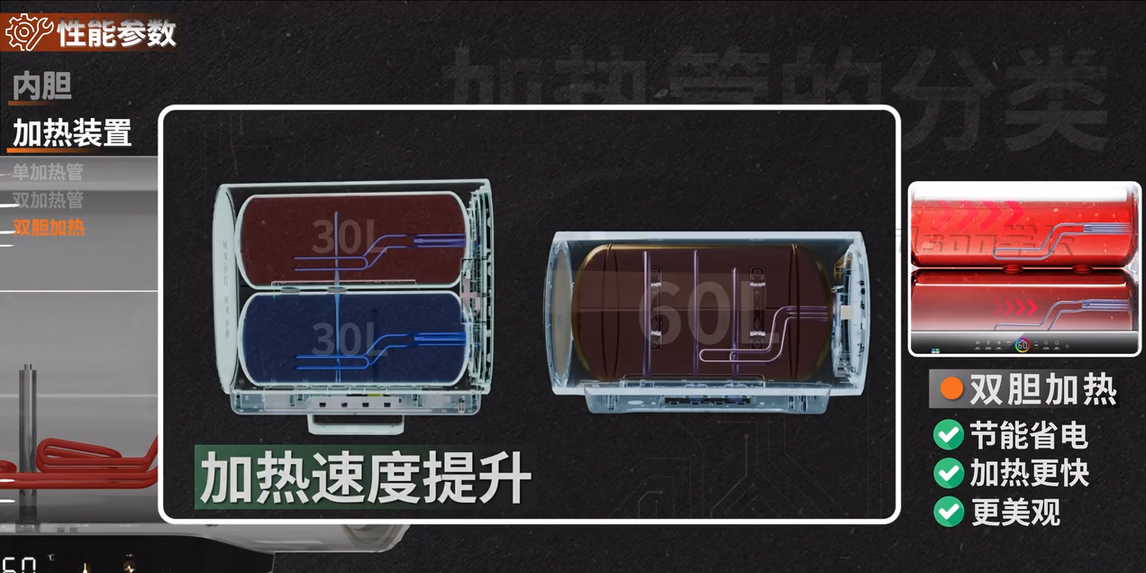

- 同时还要关注一下加热管的涂层，水加热产生的水垢慢慢附着堆积在加热管上，会影响加热管的加热效率，如果表面有比较好的涂层的话就可以极大减少水垢的附着，延长使用寿命。
- 
 